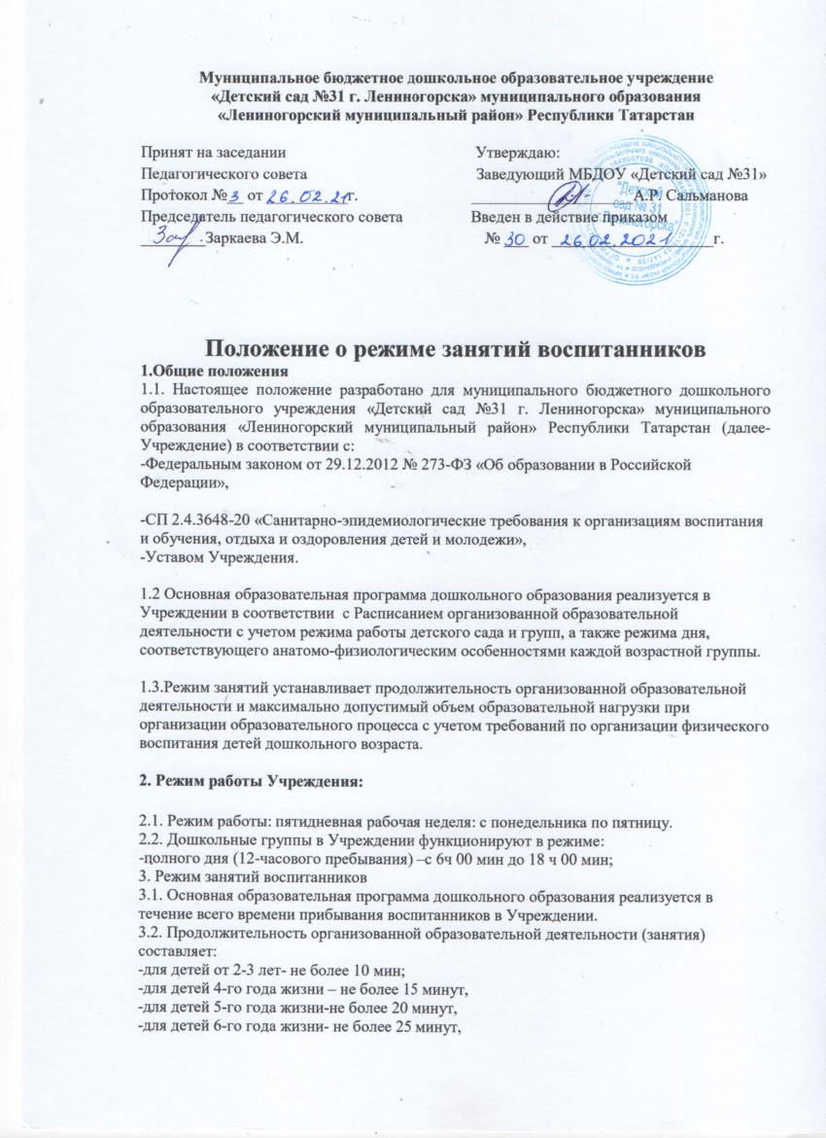-для детей 6-го года жизни- не более 25 минут,
-для детей 7-го года жизни- не более 30 минут.

3.3. Максимально допустимый объём образовательной нагрузки в первой половине дня не более:
-30 минут в младшей группе;
- 40 мин в средней группе;
- 45 мин в старшей группе;
- 1,5 ч в подготовительной группе.
В середине времени, отведенного на организованную образовательную деятельность,
воспитатели проводят физкультурные минутки. Перерывы между периодами образовательной деятельности составляют не менее 10 мин.

3.4. Продолжительность образовательной деятельности с детьми старшего дошкольного
возраста во второй половине дня после дневного сна - не более 25-30 мин в день. В середине образовательной деятельности статического характера проводятся физкультурные минутки.
4. Режим физического воспитания
4.1. Продолжительность занятий по физическому развитию в рамках Основной образова-
тельной программы дошкольного образования составляет:
- 8-10 мин для детей от 2 лет до 3 лет;
- 10-15 мин во 2 младшей группе;
- до 20 мин в средней группе;
- до 25 мин в старшей группе;
- до 30 мин в подготовительной группе
4.3. Объем двигательной активности воспитанников 5-7 лет в формах оздоровительно-
воспитательной деятельности составляет 6-8 ч в неделю с учетом психофизиологических особенностей детей, времени года и режима работы детского сада.

